DESEMPEÑO COMERCIAL Y ESTRATEGIA — RESTAURANTE LA ANALÍTICA
Informe ejecutivo · Semana 1 y Semana 2 de operación (500 registros de venta)
1. Resumen ejecutivo
En las dos semanas registradas, el restaurante generó $3,886.56 en ingresos sobre 500 registros de venta. La Semana 2 cerró levemente por debajo de la Semana 1 ($1,923.88 frente a $1,962.68; –2.0%), manteniendo el mismo número de registros (250 y 250) pero con un ingreso promedio por registro algo menor ($7.70 frente a $7.85). El hallazgo principal: el producto más pedido por los clientes (Drink) no es el que más ingresos aporta al negocio (Steak), lo que indica que la estrategia de menú debe distinguir entre popularidad y generación de ingresos.
2. Desempeño del menú (ingresos y frecuencia de compra)
La frecuencia de compra y los ingresos no son el mismo indicador: la frecuencia mide cuántas veces se elige un producto, mientras que los ingresos dependen también de su precio. Un producto económico y muy pedido puede aportar menos ingresos que uno costoso y menos pedido.
• Mayor ingreso: Steak ($1,249.50; 50 pedidos) — el precio alto compensa una frecuencia media.
• Mayor frecuencia: Drink (59 pedidos); Burrito le sigue de cerca (57 pedidos) y además destaca en ingresos ($569.43).
• Menor desempeño: Pizza es el producto menos pedido (39 veces); Donut, aunque se vende con frecuencia, es el que menos ingresos aporta al menú.
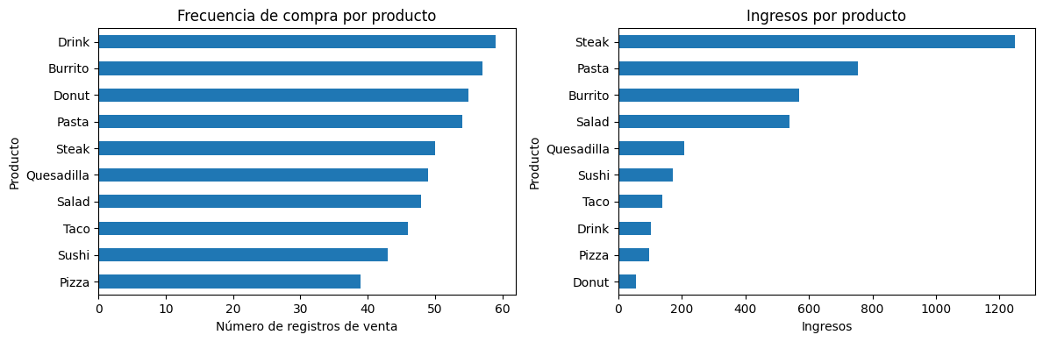
Frecuencia de compra e ingresos por producto (10 ítems del menú)
3. Comportamiento semanal
• Registros de venta: 250 en la Semana 1 y 250 en la Semana 2 (sin variación).
• Ingresos: $1,962.68 (Semana 1) frente a $1,923.88 (Semana 2); una diferencia de $38.80.
• Ingreso promedio por registro: $7.85 frente a $7.70; una diferencia de $0.16.
Con solo dos semanas de datos, esta variación no puede atribuirse a una causa específica (promociones, estacionalidad, combinación de productos vendidos, etc.); se requiere una ventana de tiempo más amplia para explicarla.
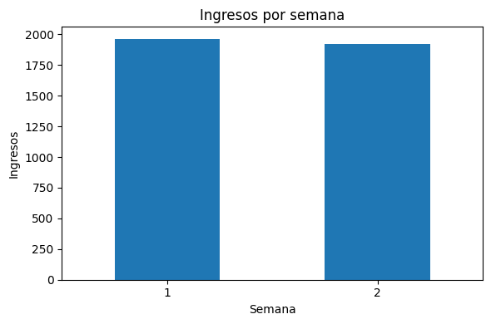
Ingresos totales por semana
4. Diagnóstico de recurrencia
De los 221 clientes únicos de la Semana 1, 46 volvieron a comprar en la Semana 2: una tasa de recurrencia del 20.8%. Es decir, cerca de 4 de cada 5 clientes de la primera semana no repitieron dentro de la ventana observada.
Acción de fidelización propuesta: implementar un programa simple de fidelidad (tarjeta de sellos o beneficio digital) dirigido al grupo recurrente, junto con una oferta de “segunda visita” para los clientes de una sola compra, con el fin de aumentar la tasa de retorno en las próximas semanas.
5. Perfil de consumo y recomendación final
Las ocupaciones que agregaron más ingresos fueron Compensation Analyst, Sales Representative, Marketing Manager, Cost Accountant y Assistant Media Planner (entre $73 y $117 cada una, cerca del 12% de los ingresos totales en conjunto). Esto sugiere una base de clientes diversa y no concentrada en pocos perfiles; al tratarse de datos agregados por ocupación, no permiten ni deben usarse para inferir el comportamiento de un cliente individual.
Acción prioritaria: lanzar en las próximas dos semanas un programa de fidelización enfocado en el 20.8% de clientes recurrentes, revisar el desempeño de Pizza y Donut (precio, ingredientes o promoción), y ampliar la ventana de datos para confirmar si la variación semanal observada es una tendencia real.
Limitaciones: el análisis cubre solo dos semanas (no captura estacionalidad); los datos no incluyen costos, cantidades ni descuentos, por lo que no se evalúa rentabilidad, utilidad ni margen; el perfil por ocupación se reporta a nivel agregado, no individual.
Fuentes: Restaurant-Foods, Restaurant-Customers, Restaurant-Week1-Sales y Restaurant-Week2-Sales (datos internos). Notebook ejecutado y README disponibles en el repositorio de GitHub del proyecto. No se publican nombres de clientes.

